网络教育新平台教师使用简易手册
- 登录教师工作室
1、打开西南科技大学网络教育教学教务新平台主页面：http://www.swust.net.cn/
2、在主页面左边的登陆区中，用户名和密码处分别输入自己的用户名（教师ID号）和密码（初始密码：xnkj0816），在下拉菜单中选择【教师】身份，然后单击【登陆】即可进入【教师工作室】。
工作室的界面如下图所示：
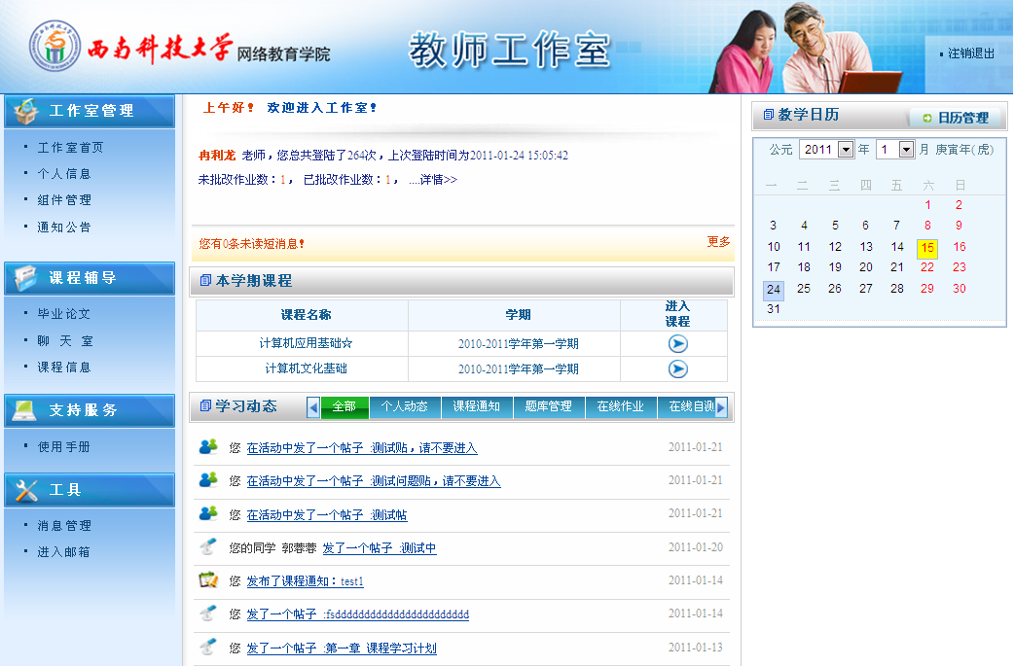
3、进入【工作室管理】的【个人信息】，即可修改个人信息，修改个人密码。温馨提示：教师要及时更新自己的移动通讯号码，以便接受教学教务的相关信息。
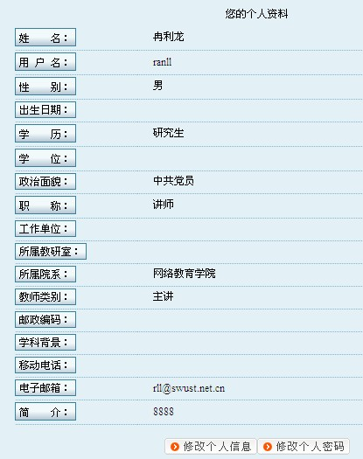
4、进入【交互区】“设置”的“组件管理”，在“组件管理”中，教师可以选择课程空间中的所有组件，并通过点击“启用”或“不启用”选定组件在课程空间中的显示。
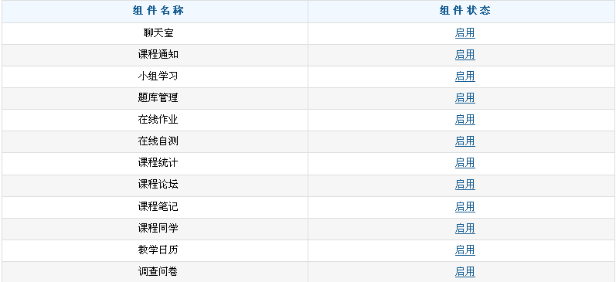
5、进入【工作室管理】的【工作室首页】，可以从右边【本学期课程】下拉列表里查看自己本学期的课程，在课程列表里任选一门课程，单击【进入课程】，就可以进行相关的课程管理。
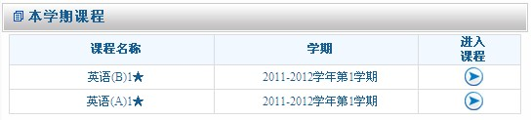
6、【工作室首页】的【教学动态】，教师可以直接在这里查看个人动态、课程通知、在线作业、在线自测、课程统计、答疑论坛、教学日历，而不用再进入到课程学习中的交互区去查看。
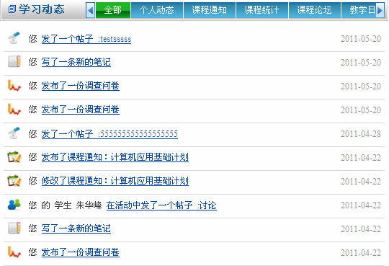
- 网络教育网上课程辅导
在课程列表里任选一门本学期的课程，单击【进入课程】，即刻弹出一个“课程学习”的窗口，页面右侧的【交互区】共有15个组件，系统默认并显示了11个常用的组件：“课程公告”、 “教学大纲”、“参考资料”、“复习资料”、“题库管理”、“在线作业”、“在线自测”、“课程统计”、“答疑论坛”、“课程同学”、“教学日历”、，另外4个组件：“小组学习”、“课程笔记”、“调查问卷”、“交互课堂”可根据教师个人的需要，点击“设置”键，进入“组件管理”， 通过点击“启用”或“不启用”定制组件的在课程【交互区】中的显示状态。教师在【交互区】可以发布公告、在线自测、在线作业、答疑（跟帖）等。
1、发布课程公告
教师点击进入“课程公告”，即可在【发布新通知】里发布课程导学公告。方法是首先添加“公告主题”，例如《开篇导学》，然后填写“公告内容”，最后按“提交”键，即完成一次公告的添加。
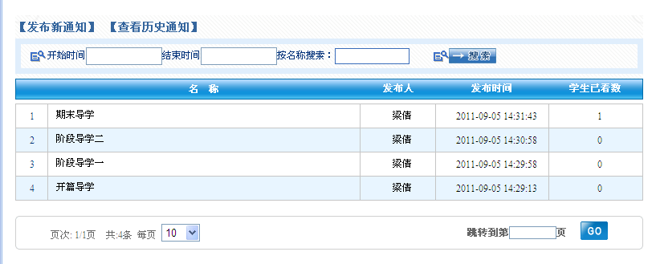
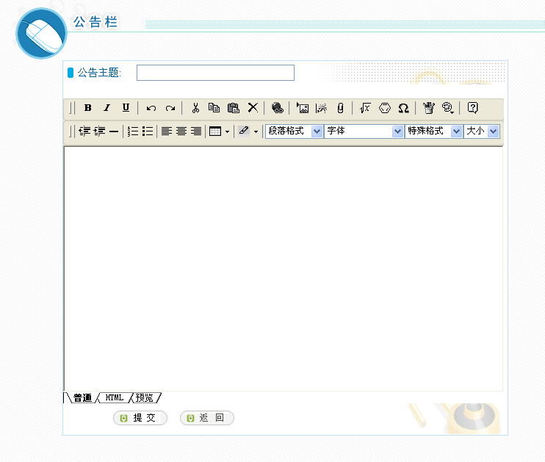
教师如果想要更改公告，就点击某条公告的标题，进入页面后点击“修改本公告”，就可以修改公告标题和内容 ，最后按“提交”键，即完成本次公告的修改。
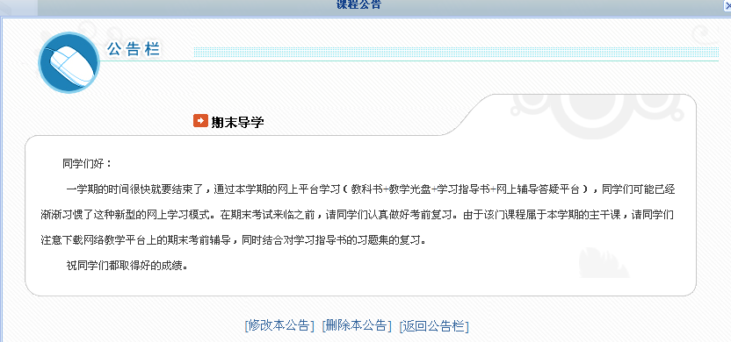
2、发布在线自测题
教师在首次出在线自测题前，必须先建立一个题库，题库是教师储存试题的地方，建立题库的步骤如下：
（1）点击进入“题库管理”的“知识点目录”页面，再点击【添加新目录】，填写名称、备注、和创建日期，相当于建立了一级目录。教师可以按“章”建立一级目录，但在这一级还不能添加试题。
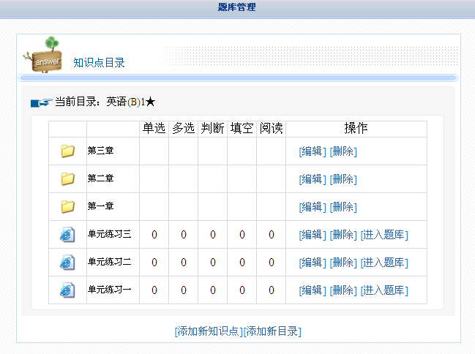
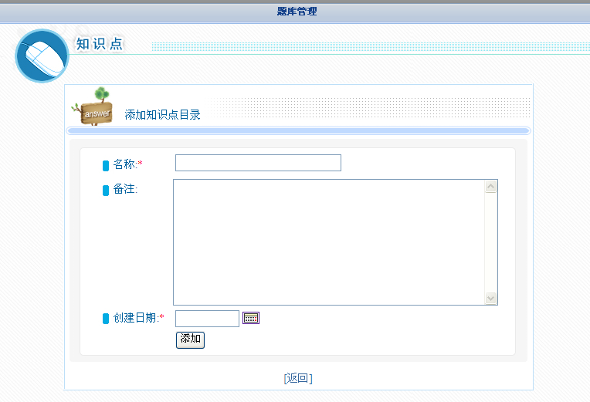
（2）建立一级目录后，进入任一目录，再点击【添加新知识点】, 填写名称、创建日期、和知识点备注，相当于建立了二级目录。教师可以按“节”建立二级目录，在这一级就可以添加试题。
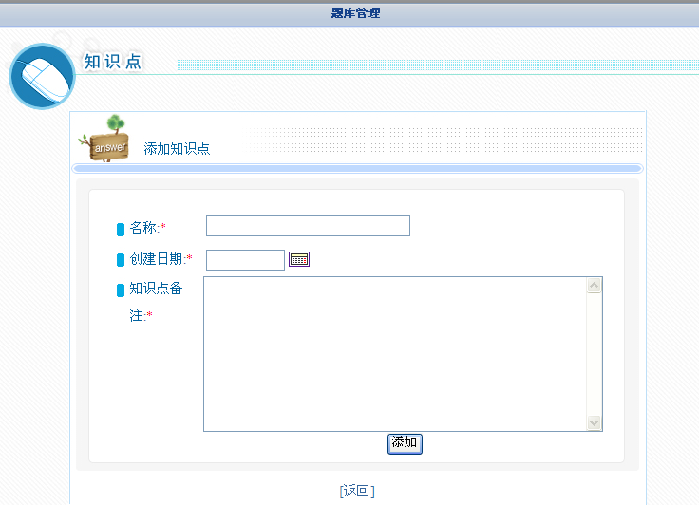
（3）点击任一知识点的【进入题库】，即可进入“题库管理”。
在“题库管理”中教师可以单个添加试题、批量导入试题以及批量导出试题。
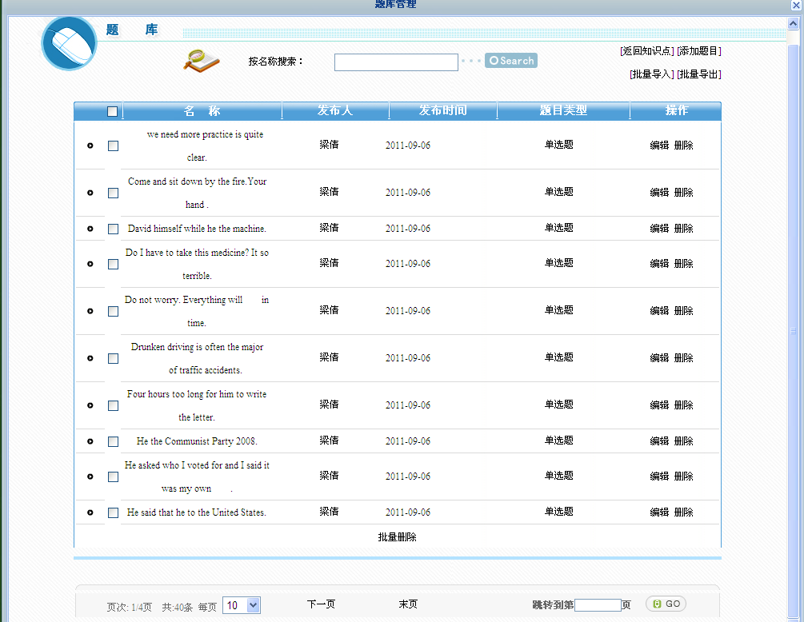
A. 单个添加。点击“ 题库”页面右上角的【添加题目】进入下一页面，在页面左上角试题类型里先选择题型，如“单选题”。其次填写“试题属性选择区”的内容，该区域必须填写“建议题目分值”，其它内容可以不用操作。接着完成“试题内容编辑区”，然后填写试题答案。系统默认答案选项为两个，教师可以通过点击“添加选项”或“删除选项”增减选项数量，最后点击选项后的单选框进行答案选择，并按【保存返回】完成本次试题的输入。如法炮制，可以陆续地单个导入其它题型的试题，如多选题、判断题等。
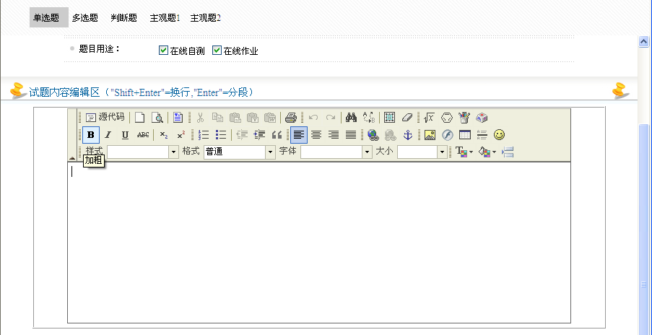
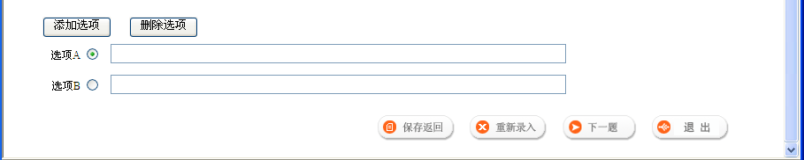
B. 批量导入。点击“ 题库”页面右上角的【批量导入】进入下一页面，先选择【题型】，再点击“下载标准模板”并另存，按表格的要求认真填写后保存。然后，再次确定题型，从【选择文件】的“浏览”中搜索到已经保存的文件表格并按【导入】键，即完成了一次批量导入，如法炮制，可以陆续地批量导入其它题型的试题。
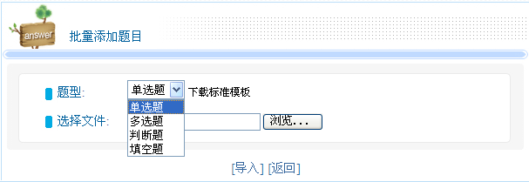
在本系统发布在线自测，试题必须来源自“题库”，从题库中选题组成自测题有两种方式，手工组卷和通过组卷策略系统自动组卷。
手工组卷的步骤如下：
（1）点击“在线自测”的【添加新自测】进入“添加考试”页面，填写“标题”，“说明”，并选择是否激活的“是”，最后按【添加】键，就成功建立了当前学期本门课程自测题的总文件夹，建议以学期加课程名称命名，例如《2011-2012学年第一学期英语A1自测题》，但在这一级标题下还不能添加试题。
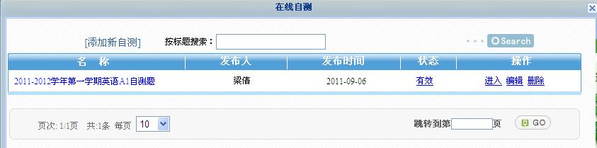
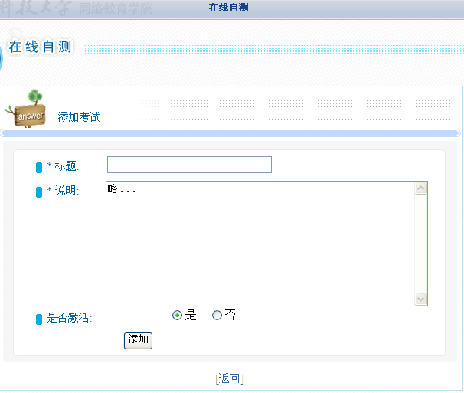
（2）点击该试题标题右上角的“操作”栏的“进入”键，进入下一页面“在线自测”，点击【添加新试卷】进入下一页面“添加试卷”，填写“标题”，“说明”，并暂时选择是否激活的“否”，然后“组卷方法”选择手工组卷，最后按【添加】键，就成功添加本套自测题的标题，例如《自测题一》，在这一级标题下就可以添加试题。
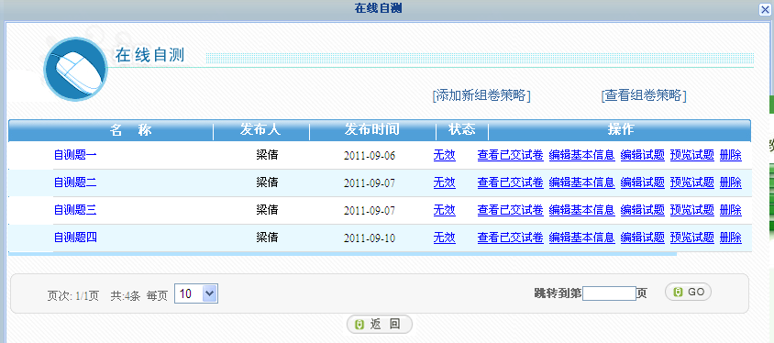
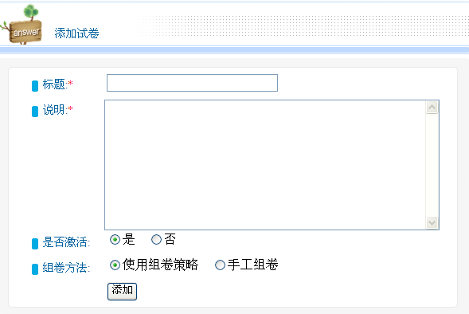
（3）任意一套试题的标题后面都对应5个选项：“查看已交试卷”、“编辑基本信息”、“编辑试题”、“预览试题”、“删除”，可以对试卷进行编辑和管理。
“编辑试题”： 点击“编辑试题”进入下一页面，首先选择题型，然后点击“添加试题”，这时页面转入“试题库”，并显示题库中已有的所有该类型的试题，同时还会提醒教师每道题已被选用次数的历史记录。教师可按需要选择试题，并按“确定”键，界面则返回上一页面，并显示已选中的试题和每道题的分值，最后按“确定”键，就完成了一套试题的输入。系统认定每套试题的标准分值是20分，如果高于或低于该分值，按“确定”键完成试题的输入时会失败，界面会弹出一个“来自网页的消息”窗口提醒教师分值错误。这时教师可以点击“添加试题”或“删除”键来增减试题数量，或者更改某道试题的分值，对本套试题的总分值进行调整。
“预览试题”：教师可以对某套试卷进行浏览，检查题干和答案是否正确。
“编辑基本信息”：确定试卷正确无误后，教师就可以进入“编辑基本信息”并点击“激活”试卷，该套试卷就正式启用了，未激活的试卷学生工作室无法看到。同时教师还可以对该套试卷的“标题”和“说明”进行更改。
“查看已交试卷”：教师可以查看本学期所有学习本课程的学生完成该套自测题的情况。
“删除”：建议教师不要进行该项操作，以免影响已经完成自测题的学生的平时成绩。
组卷策略组卷的步骤略，详见网络教育平台教师使用手册，
网址：http://www.swust.net.cn/,“技术支持”版块的“平台操作指南”。
注：一门课程只能添加4套自测题。
3、发布在线作业
教师在首次出在线作业前，也必须先建立一个题库，题库是教师储存试题的地方。该题库的试题既可以用于在线自测，也可以用于在线作业，建立题库的步骤如下：
（1）点击进入“题库管理”的“知识点目录”页面，再点击【添加新目录】，填写名称、备注、和创建日期，相当于建立了一级目录。教师可以按“章”建立一级目录，但在这一级还不能添加试题。
（2）建立一级目录后，进入任一目录，再点击【添加新知识点】, 填写名称、创建日期、和知识点备注，相当于建立了二级目录。教师可以按“节”建立二级目录，在这一级就可以添加试题。
（3）点击任一知识点的【进入题库】，即可进入“题库管理”。
在“题库管理”中教师可以单个添加试题、批量导入试题以及批量导出试题。
A. 单个添加。点击“ 题库”页面右上角的【添加题目】进入下一页面，在页面左上角试题类型里先选择题型，如“单选题”。其次填写“试题属性选择区”的内容，该区域必须填写“建议题目分值”，其它内容可以不用操作。接着完成“试题内容编辑区”，然后填写试题答案。系统默认答案选项为两个，教师可以通过点击“添加选项”或“删除选项”增减选项数量，最后点击选项后的单选框进行答案选择，并按【保存返回】完成本次试题的输入。如法炮制，可以陆续地单个导入其它题型的试题，如多选题、判断题等。
B. 批量导入。点击“ 题库”页面右上角的【批量导入】进入下一页面，先选择【题型】，再点击“下载标准模板”并另存，按表格的要求认真填写后保存。然后，再次确定题型，从【选择文件】的“浏览”中搜索到已经保存的文件表格并按【导入】键，即完成了一次批量导入，如法炮制，可以陆续地批量导入其它题型的试题。
在该教学教务平台发布在线作业，试题必须来源自“题库”，当“题库管理”里储存有相应的作业题以后，就可以开始发布在线作业。
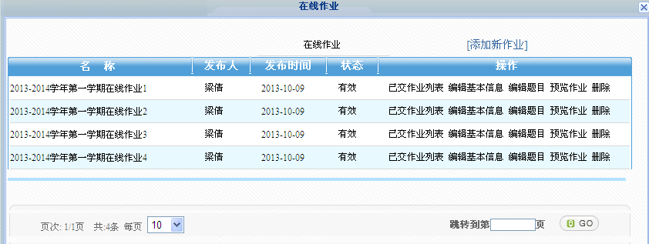
步骤如下：
（1）点击“在线作业”的【添加新作业】进入“添加作业”页面，填写“标题”，“说明”，并选择是否显示答案，然后选择是否激活的“是”，最后按【下一步】键，跳转至“题型选择添加”。
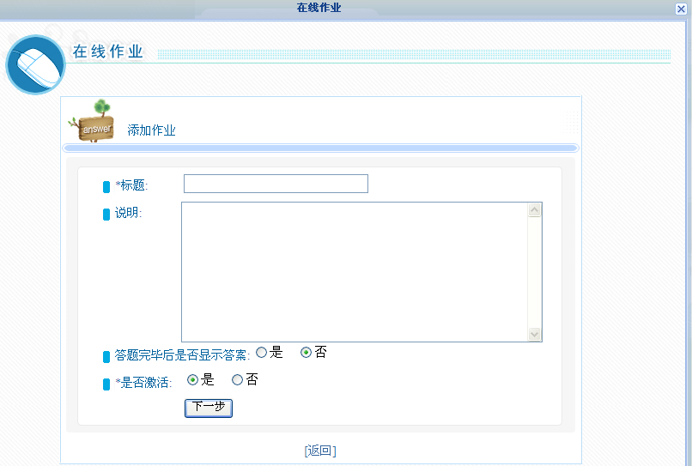

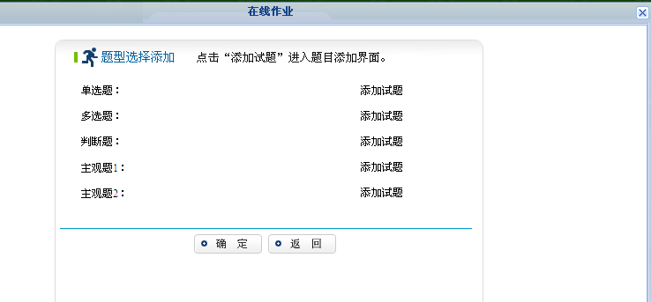
在线作业的环节，教师可以选择客观题型：单选题、多选题、判断题，也可以选择主观题型：主观题1、主观题2。教师选择任一题型后的“添加试题”，页面即跳转至“题库管理”中已经储存的该类型的作业试题页面。教师只需点击任一作业题后面对应的复选框，即表示选中该试题作为本次作业的内容。
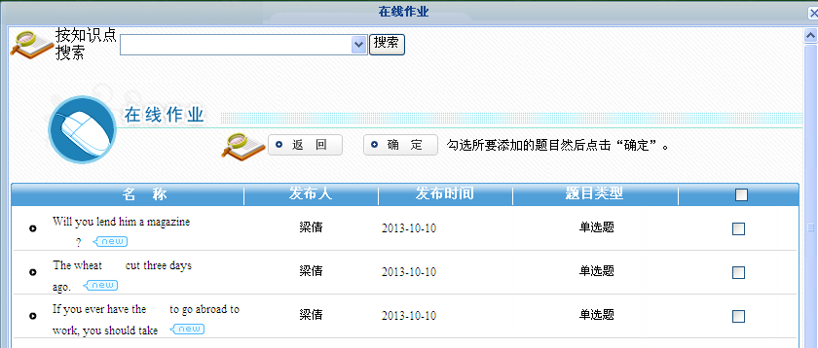
最后点击“确定”键，便跳转至“题型选择添加”页面。教师确认试题和分值后，点击“确定”键，便完成本套作业的组题工作。
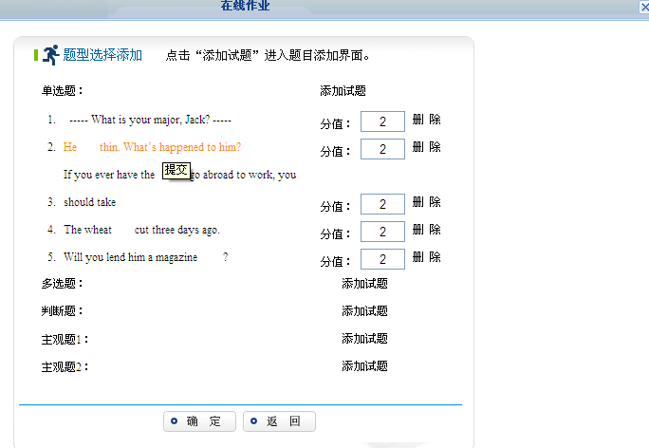
完成一套作业组题后，页面返回“在线作业”首页，如下，此时可以继续进行下一套作业的组题。
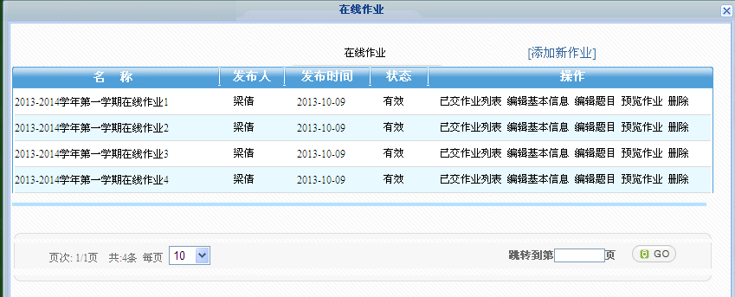
“已交作业列表”：显示选修改门课程的学生完成本套作业的情况。
“编辑基本信息”：可以对本套作业的标题等内容进行修改。
“编辑题目”：可以对本套作业的内容和分值进行修改。
“预览作业”：教师可以对某套试卷进行浏览，检查题干和答案是否正确。

4、回答学生提问
“答疑论坛”是教师和同学们交流的地方，教师可以点击学生发帖的标题进入该贴，参与课程的讨论或回答提问。
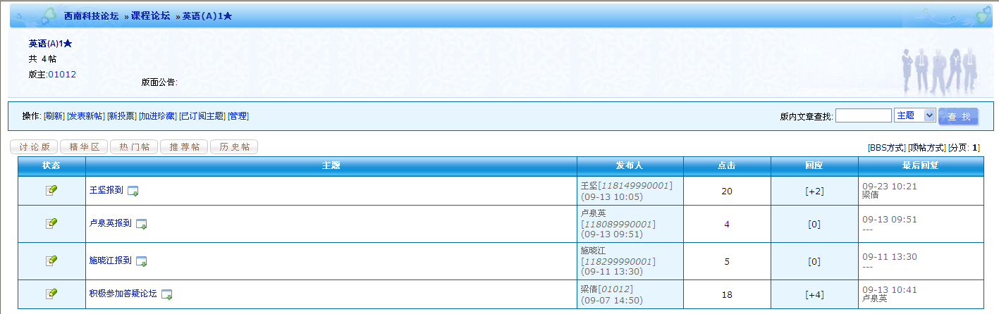
在此界面下教师可以对帖子进行删除、删除附件、转移（转移到其它课程或公共论坛中）、修改、回复、引用回复、打包、举报等操作。
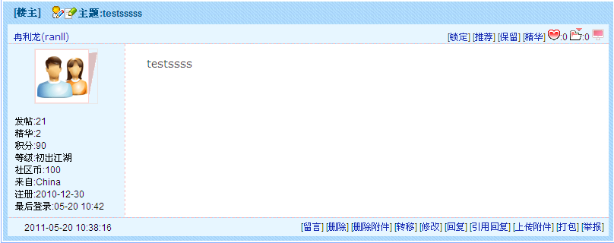
5、其它组件功能简介
（1）“在线作业”，教师在平时的辅导答疑中也可以出在线作业题，让学生对基本概念和知识加以巩固和练习，方法同“在线自测”。
（2）“课程统计”，教师可以对学习本课程的所有学生参与本课程的情况进行了解，例如学生“张某”浏览公告的次数，发帖和跟帖的次数等。
（3）“课程同学”，教师可以了解学习本门课程所有学生的基本情况。例如姓名、专业、年级等。
（4）“教学日历”，教师可以将本学期重要教学事项安排告知学生，例如自测时间，考试安排等。
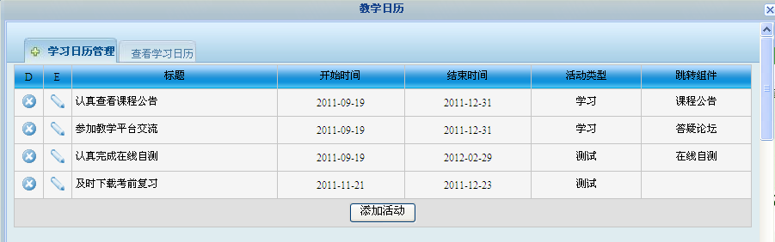
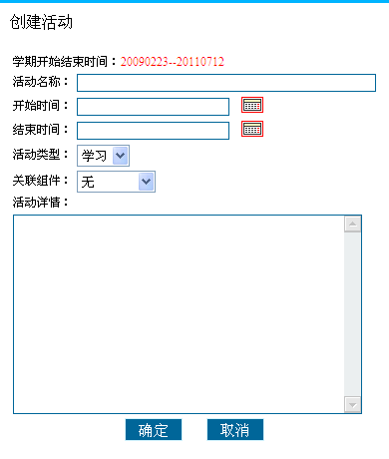
（5）另外7个组件：“教学大纲”、“参考资料”、“复习资料”“小组学习”、“课程笔记”、“调查问卷”、“交互课堂”的功能和使用方法详见网络教育平台教师工作室使用说明书。

注：1、教师进入平台前请选择IE8.0浏览器，并在Internet选项中删除历史记录后再进入。
2、教师在平时的网上教学活动中遇到任何问题，请及时与我们联系，以保证网络教育教学平台工作的正常和顺利进行。联系电话：0816-6089254，联系人：梁老师。

